110年度第2次機械專業人才認證考試試題組卷
專業等級：初級機械工程師
科目：機械製圖
考試日期： 110年 12月 19日 9：00 ~ 10：30 第 1頁，共 7 頁
- 選擇題30題（佔60%）
(D)1. 物體上為5mm，在圖面上以10mm表示，則其比例為 (A) 5:10 (B) 10:5 (C) 1:2 (D) 2:1 (B01-B003易) (97-1) (98-1) (100-1) (108-2)

(A)2. 以一平面切割直立正圓錐，若平面與錐軸垂直，則所得之割面為 (A) 圓 (B) 拋物線 (C) 橢圓 (D) 雙曲線 。 (B01-C010 易) (100-2)(106-1) (108-2)

(A)3. 於物體視圖上標註尺度，其尺度分有那兩種？ (A) 大小與位置 (B)方向與角度(C)寬與厚(D) 長度與距離。(B01-E014 易) (101-2)(98-1)(105-1)(105-2)

(D)4. 將物體與投影面不平行之部位， 旋轉至與投影面平行， 再繪出此部位視圖， 稱之(A)輔助視圖 (B)旋轉視圖 (C)移轉視圖 (D)轉正視圖。 (B01-E038 易) (103-2)(104-1)
(C)5. 下列敘述何者為正確 (A)旋轉剖面在剖切處旋轉360度繪圖 (B)半剖視圖內外部份形狀對稱應以虛線表示 (C)若只需表示機件某部位之內部尺寸，可使用局部剖面 (D)繪製皮帶輪剖視圖常不加以剖切。
(B)6. 若一公差尺度為 $\text{60}\text{.}5{\begin{aligned}−0\text{.}\text{03}\end{aligned}}^{−0\text{.}\text{05}}$，則其最大極限尺寸為 (A)60.53mm(B)60.47mm
(C)60.55mm (D)60.45mm。
(B)7. 如圖所示，已知物體的前視圖與俯視圖，請選擇正確之右側視圖
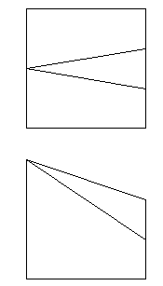

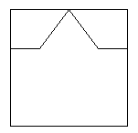
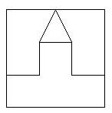
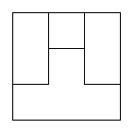
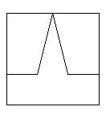
（A） （B） （C） （D）

(D)8. 標註圓球半徑，須加註(A) D (B) R (C) SD (D) SR 符號。
(B01-F026 易) (105-2)(107-1)

(C)9. 下列線條中如在圖形上重覆時，最優先者為(A) 中心線(B) 隱藏線(C) 粗實線(D) 假想線。(B01-K005 易) (97-1)(106-1)
(B)10.有關於焊接方法，下列那一代號錯誤 (A) 電弧焊 AW (B) 氧乙炔氣焊OGW (C) 雷射焊 LBW (D) 電阻點焊 RSW。(B01-K074易) (105-2)
(A)11.熔接符號表為(A)凸緣熔接(B)背後熔接(C)塞孔熔接(D)縫熔接。

(B)12. 熔接符號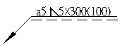下列敘述何者為正確(A)箭頭對邊為填角熔接,腳長5,斷續數目5,熔接長度300,斷續間距100(B)箭頭邊為填角熔接,有效喉深5,斷續數目5,熔接長度300,斷續間距100(C)箭頭對邊為填角熔接,腳長5,斷續數目100,熔接長度300,斷續間距5(D)箭頭邊為填角熔接,有效喉深5,斷續數目100,熔接長度300,斷續間距5。
(A)13.輔助視圖所依據之投影原理是 (A) 正投影原理 (B) 斜投影原理 (C) 透視投影原理(D) 立體投影原理。(B01-C012中) (106-2)
(B)14.螺紋標註法中L-2N M10×1-6H6g，下列何者正確？（A）L代表右螺紋（B）6H6g代表螺紋公差等級（C）M8×1代表螺紋節徑10mm，螺距1mm（D）2N代表單螺紋。(B01-I007中) (106-1) (109-1)
(A)15.傳達單一方向之動力者,如螺旋壓力機的傳動導桿是採用(A)鋸齒形螺紋(B)梯形螺
紋(C)滾珠螺紋(D)方形螺紋。

(D)16.作圖時如遇到線條重疊之情形，下列何者正確? (A)中心線優於虛線 (B)中心現優於輪廓線 (C)虛線優於輪廓線 (D)輪廓線優於中心線。 (B01-L010中) (108-1)
(B)17.表面符號如下圖所示，下列敘述何者不正確?
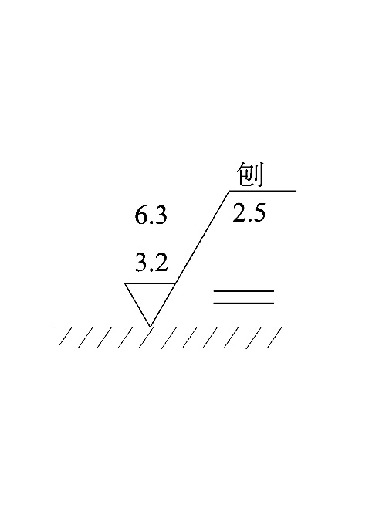
(A)刀痕方向與其所指加工面之邊緣平行
(B)加工裕度為3.2 μm
(C)粗糙度最大界限值為6.3 μm
(D)基準長度為2.5 mm （B01-N005 中）(107-2)

(A)18.當一動點沿直線作等速運動，同時該直線繞一中心軸作等速旋轉，則此動點所衍生之軌跡稱為(A) 柱面螺旋線 (B)錐面螺旋線 (C) 漸開線 (D)擺線。

(A)19. 下列公差何者屬於定位公差? (A) (B) (C) (D)。
(B01-L077 易)

(C)20. 請選出正確的三視圖 (A) (B)
(C) (D)

(B)21. 下圖何者正確(A)A=30∘,B=90∘(B) A=30 ∘,B=120∘(C)A=45∘,B=90∘(D)A=45
∘,B=120∘。
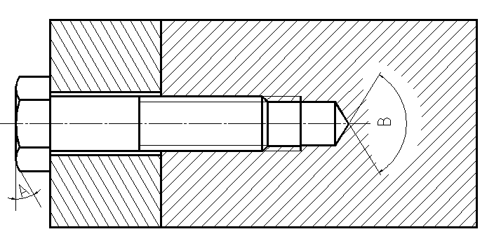
(B01-M017 易)
(C)22. 在視圖中,如下圖所表示的為(A)重要尺度(B)參考尺度(C)修改尺度(D)功能尺度。
(B01-M049易)
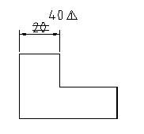
(C)23. 下列的尺寸標註法，何者正確？ (B01-I017 中)
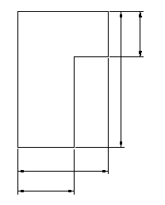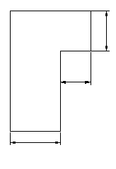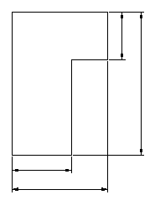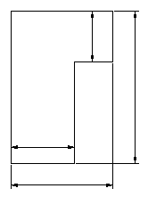
- (B) (C) (D)
(A)24. 剖面圖中常不加以切割之零件是(A) 軸(B) 墊圈(C) V形塊(D)飛輪。(B01-K018中)
(B)25.割面線可以表示剖面的範圍，它是哪兩種線條的組合? (A)實線和虛線 (B)粗實線和
細鏈線 (C)粗實線和粗鏈線 (D)細實線和粗鏈線。(B01-L013難)
(C)26. 有關剖視圖表示法，下列何者為正確? (B01-L058 難)

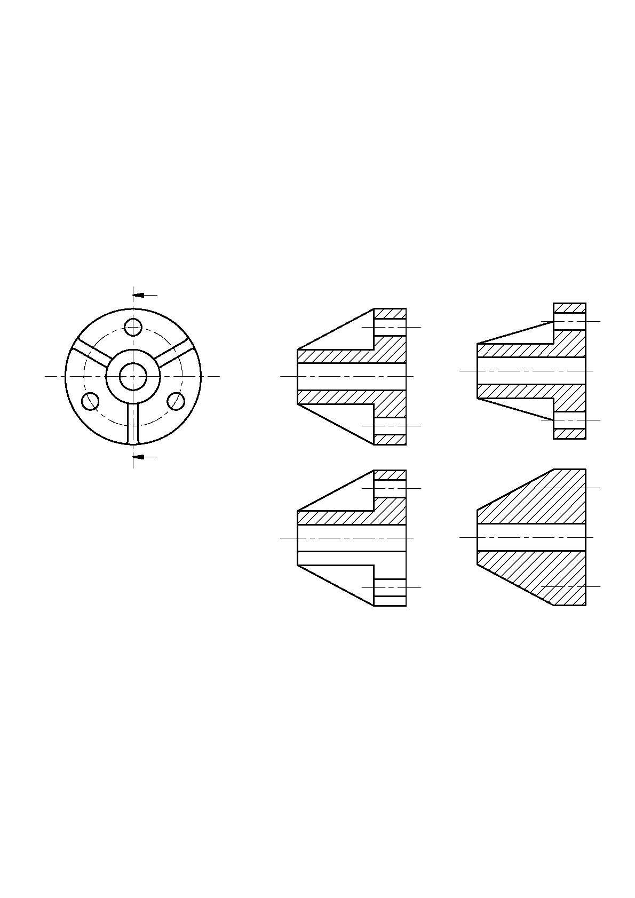
- (B) (C) (D)
(A)27. 尺度標註時表示錐度之符號為：(A) 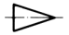 (B) 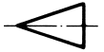 (C)  (D) 。
(B)28. 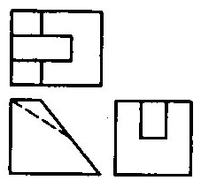請依正投影視圖選出正確的立體圖
(A)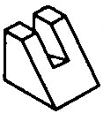(B)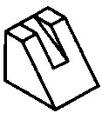(C)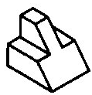(D)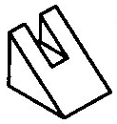。
(C)29.下列敘述,那一說明為正確 (A) 國際標準公差，用於精密量規製造之公差等級為IT5-IT11(B) 材料板厚使用之符號為 P (C)第三角法投影，俯視圖的位置在前視圖之上方(D)以上皆是。
(D)30.以下有關齒輪之說明，那一說明為錯誤(A)沿齒輪節圓，由一齒之一點至相鄰齒對應點之弧長，稱為周節 (B)齒輪節圓半徑與齒頂緣半徑之差，稱為齒冠 (C)表示公制齒輪上齒之大小，稱為模數 (D)以上皆非。

二. 問答題（佔40%）：共2題，每題佔20分
1. 已知物體的立體圖，利用正投影的畫法，繪製物體三視圖並標註尺寸 。 (B01-L105 易) (107-2) (108-2)

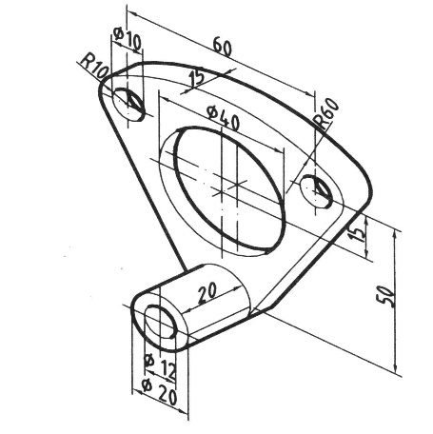
解答：

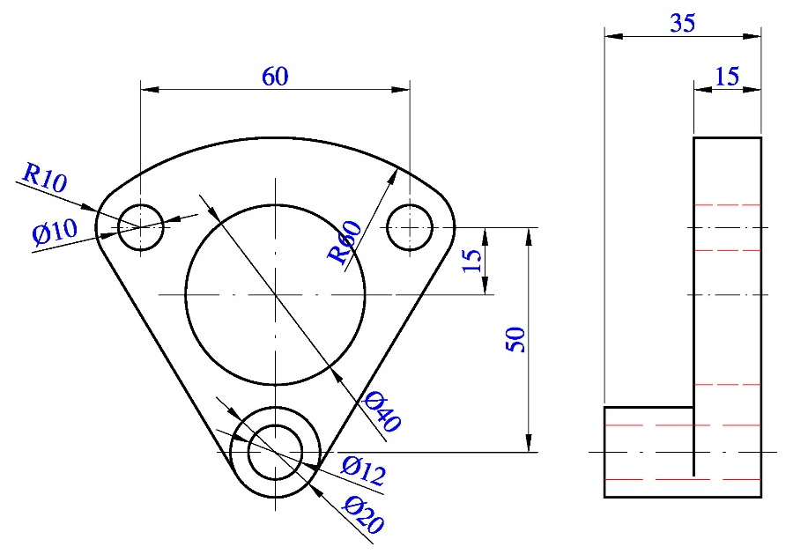
2.請根據以下組合圖，拆解繪製零件1、2，(請忽略150尺寸，按圖實測繪製，尺寸比例不列入分數計算)，並標註尺寸。

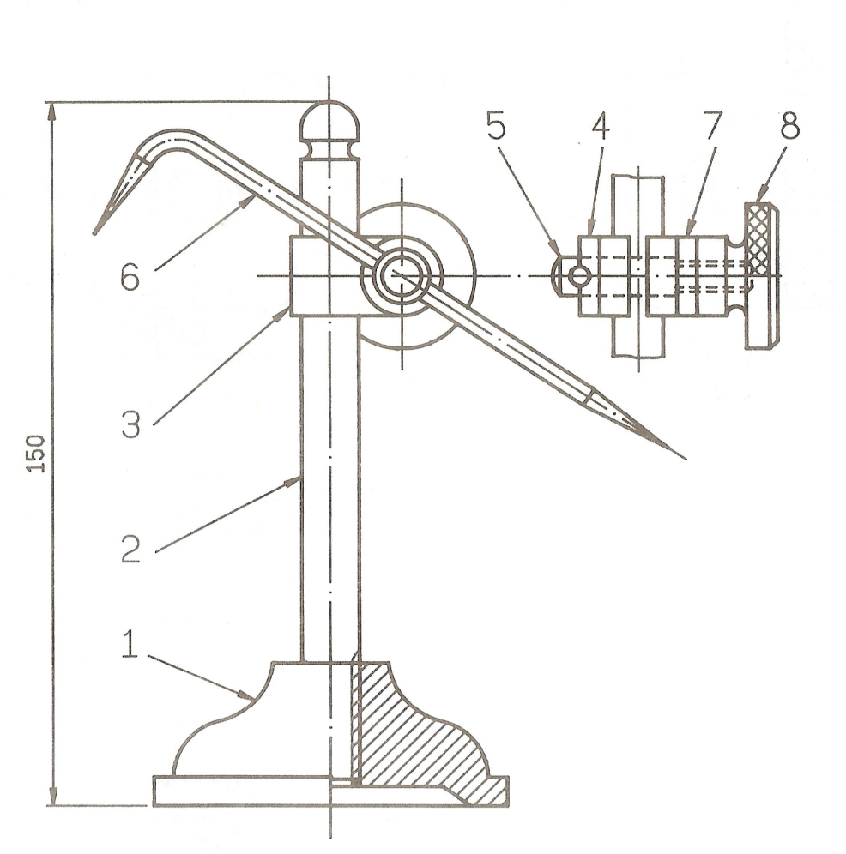
解答：

